Лекция 46 (12)
Классическая статистика.
Функции распределения. Фазовое пространство

Предисловие
Подробно о распределениях Максвелла и Больцмана см. лекцию № 13. Рекомендуется также повторить материал лекции № 12 (второй семестр первого курса). Данная лекция № 46 напоминает и обобщает материал, изложенный в вышеназванных лекциях, на более высоком уровне, необходимом для понимания следующей темы «Квантовые статистики».

План
- Статистический и термодинамический методы исследований. Предмет и задачи статистической физики
- Функция распределения
- Распределение Максвелла-Больцмана. Пространство скоростей
- Эргодическая гипотеза. Фазовое пространство. Основная задача статистики
- Флуктуации

1. Статистический и термодинамический методы исследований. Предмет и задачи статистической физики

Термодинамика и статистическая физика – это различные методы изучения любых макроскопических систем, то есть систем, состоящих из очень большого числа микрочастиц.
1) Статистический метод основан на том, что свойства макросистем, состоящих из большого числа микрочастиц, определяются усреднёнными значениями характеристик этих микрочастиц (например, скоростей, энергий);
2) Термодинамика изучает общие свойства макросистем, находящихся в состоянии термодинамического равновесия, и процессы перехода между состояниями. В основе термодинамики лежат 3 закона (начала) термодинамики, основанные на опыте.
И статистическая физика, и термодинамика, занимаются изучением макроскопических систем, состоящих из огромного числа частиц (молекул, атомов, электронов, ионов, ...).
Но термодинамика – это феноменологическая наука, основанная на законах (началах термодинамики), полученных из опыта. В термодинамике не делается никаких предположений об изучаемых процессах или о природе вещества. В термодинамике нет моделей.
Статистическая физика, наоборот, опираясь на модельные представления о строении вещества и на законы движения частиц, с помощью методов математической статистики объясняет свойства макросистем.
Статистическая физика использует аппарат математической теории вероятностей. Статистическая физика позволяет перейти от изучения движения отдельных частиц к описанию макроскопических систем.
Статистическая физика изучает связь макроскопических свойств систем со свойствами и законами движения микрочастиц, составляющих систему.
Свойства макросистем, состоящих из большого числа микрочастиц, определяются усреднёнными значениями характеристик этих микрочастиц (например, скоростей, энергий). При этом используются функции распределения случайной величины, с помощью которых и определяются усреднённые значения.

2. Функция распределения
Функция f(x) распределения вероятностей непрерывной случайной величины вводится следующим образом.
Пусть dP – вероятность того, что непрерывная случайная величина принимает значения в интервале от x до x+dx. Очевидно, что чем больше интервал dx, тем больше и вероятность dP: dP прямо пропорциональна dx. Кроме того, вероятность должна зависеть и от самой случайной величины x, вблизи которой расположен интервал, поэтому
dP= f(x)dx, (46.1)
где f(x) – плотность вероятности, т.е. функция, показывающая, как изменяется вероятность, отнесенная к интервалу dx случайной величины, от значения самой этой величины:
$f(x)=\frac{\text{dP}}{\text{dx}}$ (46.2)
Вероятность того, что случайная величина принимает какое-либо значение в интервале от a до b, получается интегрированием функции:
$P_{a,b}=\int_{a}^{b}{f(x)\text{dx}}$. (46.3)
Вероятности $\text{dP}$ и $P_{a,b}$ – это площади под графиком функции распределения вероятностей в соответствующих пределах (рис.46.1). Условие нормировки для непрерывной случайной величины имеет вид:
$\int_{−∞}^{+∞}{f(x)\text{dx}}=1$. (46.4)
Замечание к формуле (46.4): интегрирование должно производиться по всей области определения функции:
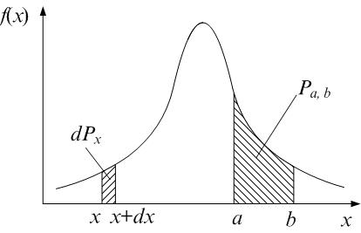
$\begin{aligned}\int_{\text{определения}}{}\text{по области}\end{aligned}\text{функции}=1$. (46.4а)
Рис.46.1
Площадь под всем графиком функции равна 1.
Для непрерывной случайной величины среднее значение $\left\langle x\right\rangle$ записывается в виде:
$\left\langle x\right\rangle =\int_{−∞}^{+∞}{x⋅\text{dP}}=\int_{−∞}^{+∞}{\text{xf}(x)\text{dx}}$, (46.5)
а среднее значение любой функции φ(х) равно:
$\left\langle ϕ\right\rangle =\int_{−∞}^{+∞}{ϕ(х)f(x)\text{dx}}$; $\begin{aligned}\int_{\text{определения}}{}\text{по области}\end{aligned}\text{функции}$ (46.6)

3. Распределение Максвелла-Больцмана. Пространство скоростей
Рассматривается газ, находящийся в состоянии равновесия. При этом в нём устанавливаются постоянные давление и температура. Молекулы газа движутся беспорядочно, сталкиваясь между собой и со стенками сосуда, беспрерывно меняя свою скорость. Все направления скорости равновероятны, а сами скорости – различны. Будем считать, что все возможные скорости заключены в интервале от 0 до ∞. В реальных системах мало молекул с очень малыми скоростями, а верхний предел ограничен хотя бы потому, что число молекул N, хотя и велико, но конечно, следовательно, полная энергия системы и скорость любой молекулы также конечны.
Пусть N – полное число молекул; ΔN – число молекул, скорость которых лежит в промежутке от υ до υ +Δυ.
Очевидно, что доля $\frac{ΔN}{N}$молекул со скоростями, лежащими в интервале $\left[υ;υ+Δυ\right]$, пропорциональна ширине интервала Δυ, а коэффициент пропорциональности $f$ между ними сам зависит от скорости: $f=f\left(υ\right)$, ибо не могут все значения скоростей быть равновероятными. Тогда
$\frac{ΔN}{N}=f(υ)⋅Δυ$.
При достаточно большом числе молекул N и достаточно узком интервале скоростей $dυ$ получим вероятность ${\text{dP}}_{υ}$ того, что скорость молекулы попадёт в интервал $\left[υ;υ+dυ\right]$:
${\text{dP}}_{υ}=\frac{\text{dN}}{N}=f(υ)⋅dυ$. (46.7)
Формулируем смысл функции распределения $f\left(υ\right)$: функция распределения численно равна доле молекул со скоростями в промежутке $υ∈\left[υ;υ+dυ\right]$, в расчёте на единичный интервал скоростей
$f(υ)=\frac{\text{dN}}{N⋅dυ}$. (46.8)
Аналогично для функции распределения по компонентам (проекциям) скорости: ${\text{dN}}_{x}$ – число молекул, проекции скорости которых на ось ОХ лежат в интервале от $υ_{x}$ до $υ_{x}+{dυ}_{x}$. Доля таких молекул $\frac{{\text{dN}}_{x}}{N}$ (равная вероятности ${\text{dP}}_{x}$) пропорциональна интервалу ${dυ}_{x}$, а коэффициент пропорциональности $ϕ_{x}(υ_{x})$, зависящий от величины $υ_{x}$, и есть функция распределения по компонентам скорости:
${\text{dP}}_{x}=\frac{{\text{dN}}_{x}}{N}=ϕ_{x}(υ_{x})⋅{dυ}_{x}$. (46.9)
Д.К.Максвелл показал, что:
$ϕ_{x}\left(υ_{x}\right)={\left(\frac{m_{0}}{2π⋅\text{kT}}\right)}^{12}\text{exp}\left(−\frac{m_{0}υ_{x}^{2}}{2\text{kT}}\right)$ (46.10)
График функции распределения по компонентам скоростей изображен на рис.46.2.
Функция принимает максимальное значение при $υ_{x}=0$ и симметрична относительно оси ординат. Это значит, что среднее значение проекции скорости и её наиболее вероятное значения равны нулю. Доля молекул, движущихся в данный момент времени в плоскости, перпендикулярной оси ОХ, максимальна.
Функция распределения подчиняется условию нормировки (46.11):
$\int_{−∞}^{+∞}{ϕ_{x}\left(v_{x}\right)}⋅{dv}_{x}=1$. (46.11)
Это значит, что площадь под графиком функции равна 1. При возрастании температуры Т₂>T₁ график «расплывается», молекул с большими скоростями становится больше, а значение функции в максимуме становится меньше (рис.46.2).
Поскольку все направления скорости равновероятны, то функции распределения по проекциям скоростей на оси OY и OZ $ϕ_{y}\left(v_{y}\right)$ и $ϕ_{z}\left(v_{z}\right)$ аналогичны выражению (46.10):
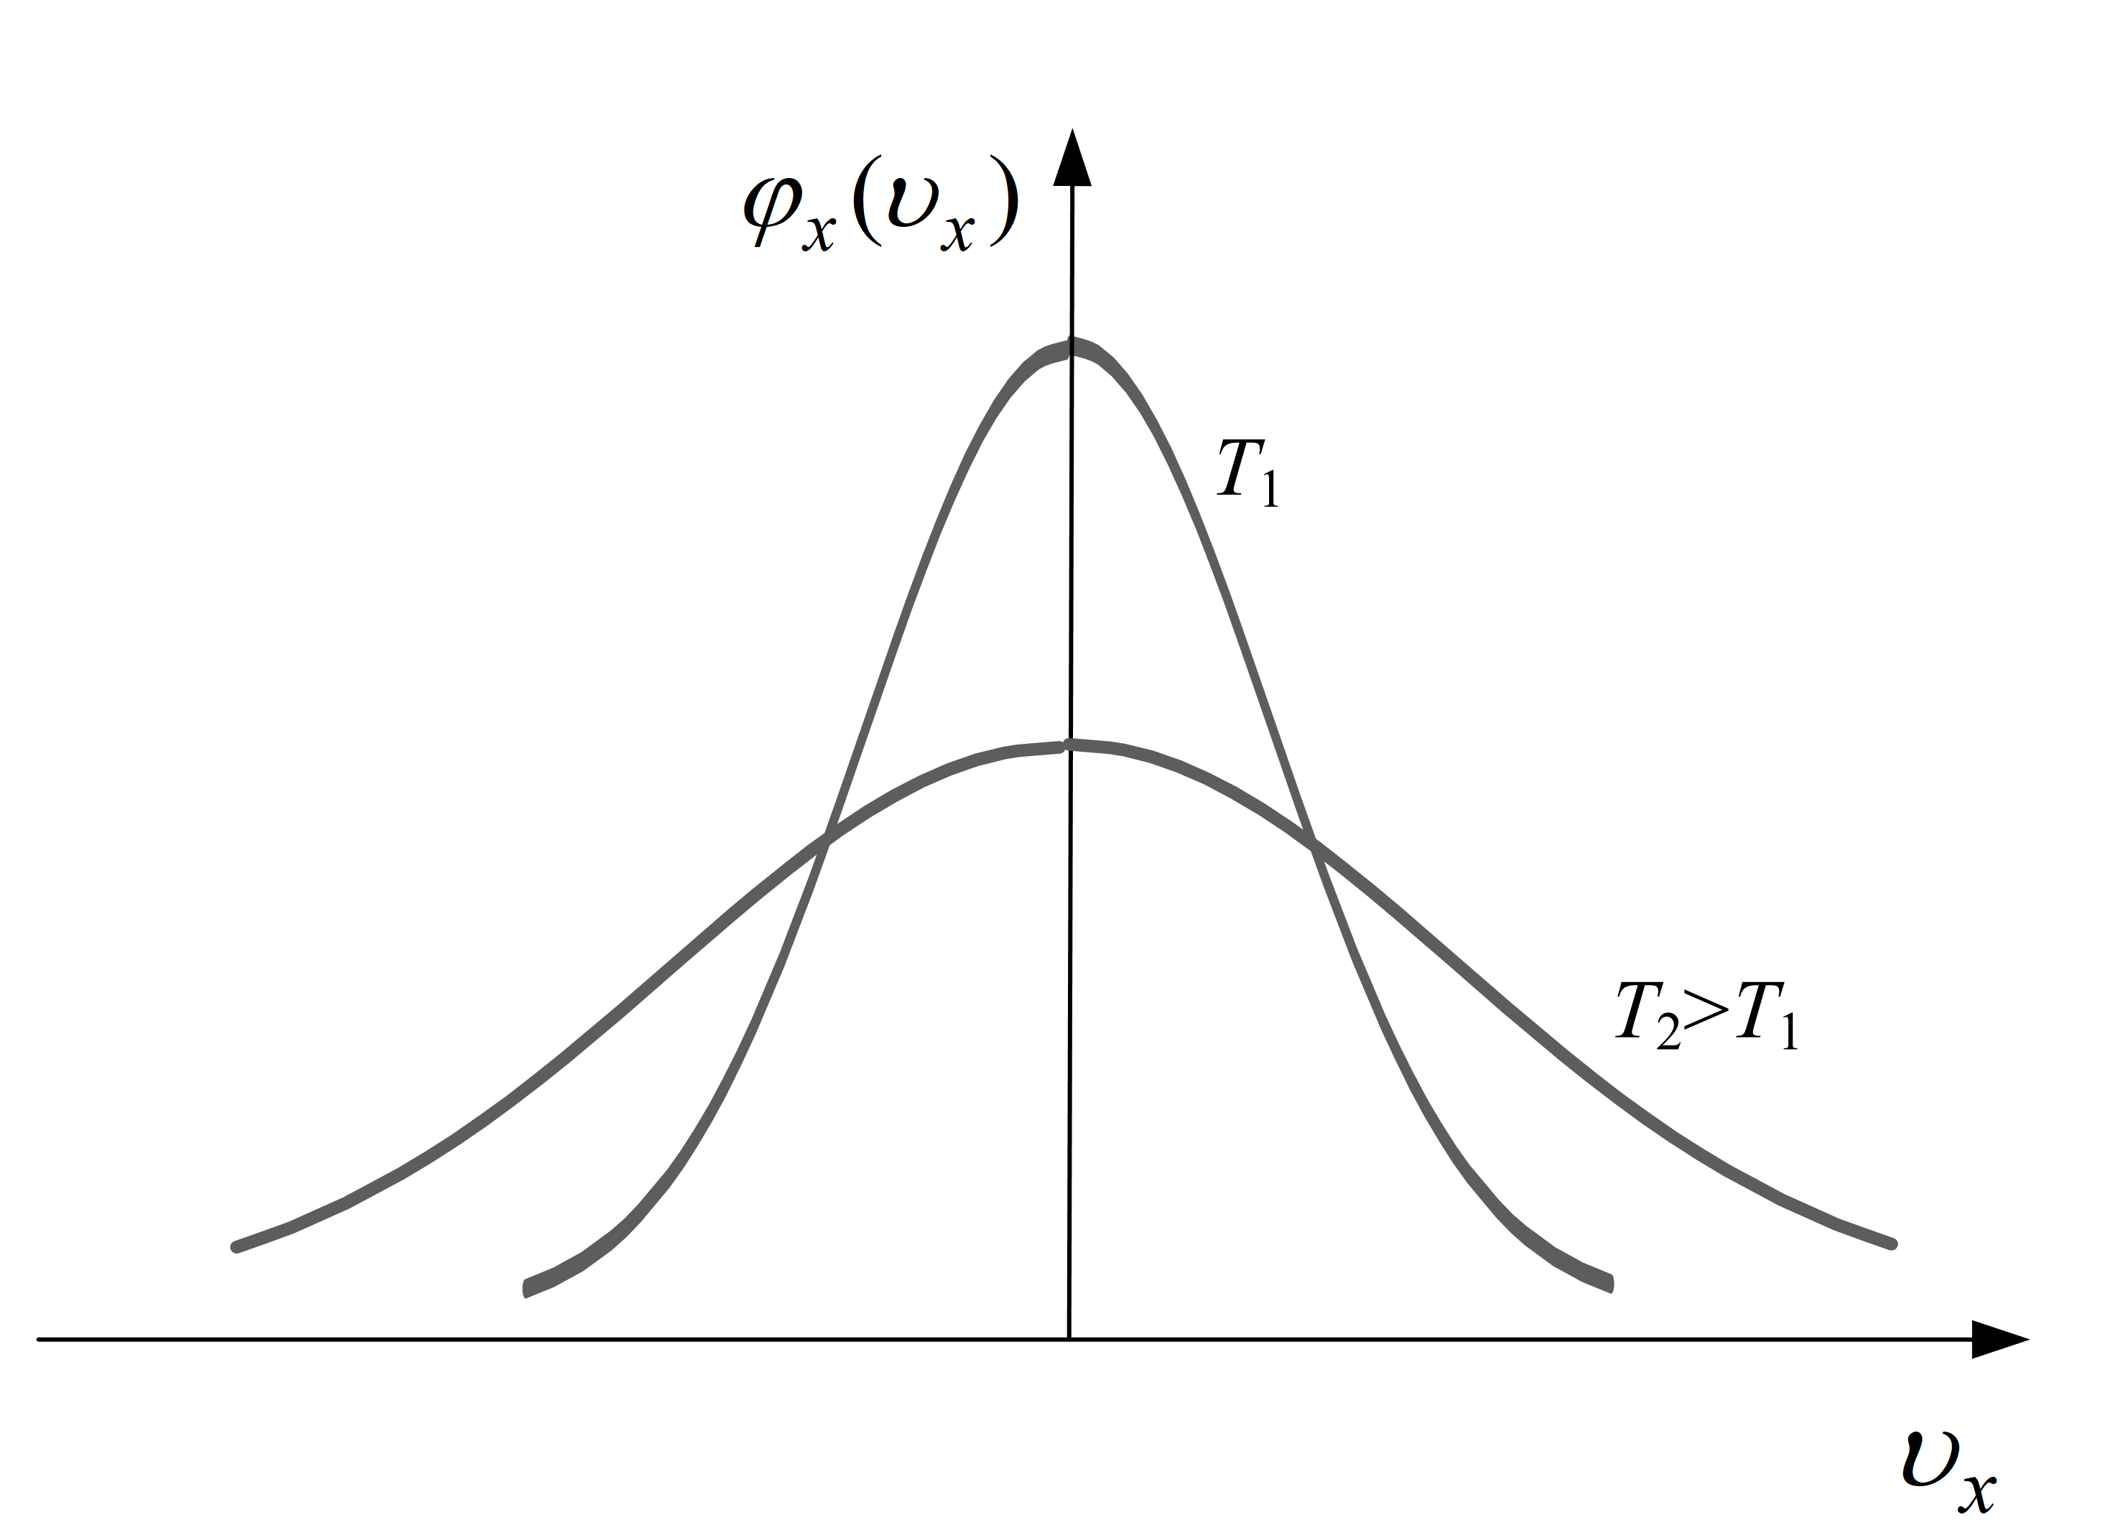
$ϕ_{y}\left(υ_{y}\right)={\left(\frac{m_{0}}{2π⋅\text{kT}}\right)}^{12}\text{exp}\left(−\frac{m_{0}υ_{y}^{2}}{2\text{kT}}\right)$, (46.10а)
Рис.46.2
$ϕ_{z}\left(υ_{z}\right)={\left(\frac{m_{0}}{2π⋅\text{kT}}\right)}^{12}\text{exp}\left(−\frac{m_{0}υ_{z}^{2}}{2\text{kT}}\right)$. (46.10б)
Значения компонент скорости независимы. По теореме об умножении вероятностей вероятность того, что молекула одновременно имеет компоненты скорости, лежащие в интервалах
$υ_{x}∈\left[υ_{x};υ_{x}+{dυ}_{x}\right]$,
$υ_{y}∈\left[υ_{у};υ_{y}+{dυ}_{y}\right]$,
$υ_{z}∈\left[υ_{z};υ_{z}+{dυ}_{z}\right]$,
равна произведению соответствующих вероятностей:
${\text{dP}}_{x,y,z}={\text{dP}}_{x}⋅{\text{dP}}_{y}⋅{\text{dP}}_{z}$.
Из (46.9) и (46.10):
$${\text{dP}}_{x,y,z}={dϕ}_{x}(υ_{x})⋅ϕ_{y}(υ_{y})⋅ϕ_{z}(υ_{z})⋅{dυ}_{x}⋅{dυ}_{y}⋅{dυ}_{z}$$
$${\text{dP}}_{x,y,z}={\left(\frac{m_{0}}{2π⋅\text{kT}}\right)}^{32}\text{exp}\left(−\frac{m_{0}\left(υ_{x}^{2}+υ_{y}^{2}+υ_{z}^{2}\right)}{2\text{kT}}\right)⋅{dυ}_{x}⋅{dυ}_{y}⋅{dυ}_{z}$$
По теореме Пифагора
$υ_{x}^{2}+υ_{y}^{2}+υ_{z}^{2}=υ^{2}$, (46.11)
тогда
${\text{dP}}_{x,y,z}={\left(\frac{m_{0}}{2π⋅\text{kT}}\right)}^{32}\text{exp}\left(−\frac{m_{0}υ^{2}}{2\text{kT}}\right)⋅{dυ}_{x}⋅{dυ}_{y}⋅{dυ}_{z}$. (46.12)
Вероятность ${\text{dP}}_{x,y,z}$ отличается от вероятности ${\text{dP}}_{υ}$ того, что модуль скорости лежит в интервале $υ∈\left[υ;υ+dυ\right]$, так как ${\text{dP}}_{υ}$ зависит только от модуля скорости, а при одном и том же значении скорости $υ$ проекции её могут принимать множество различных значений, лишь бы выполнялось равенство (46.11).
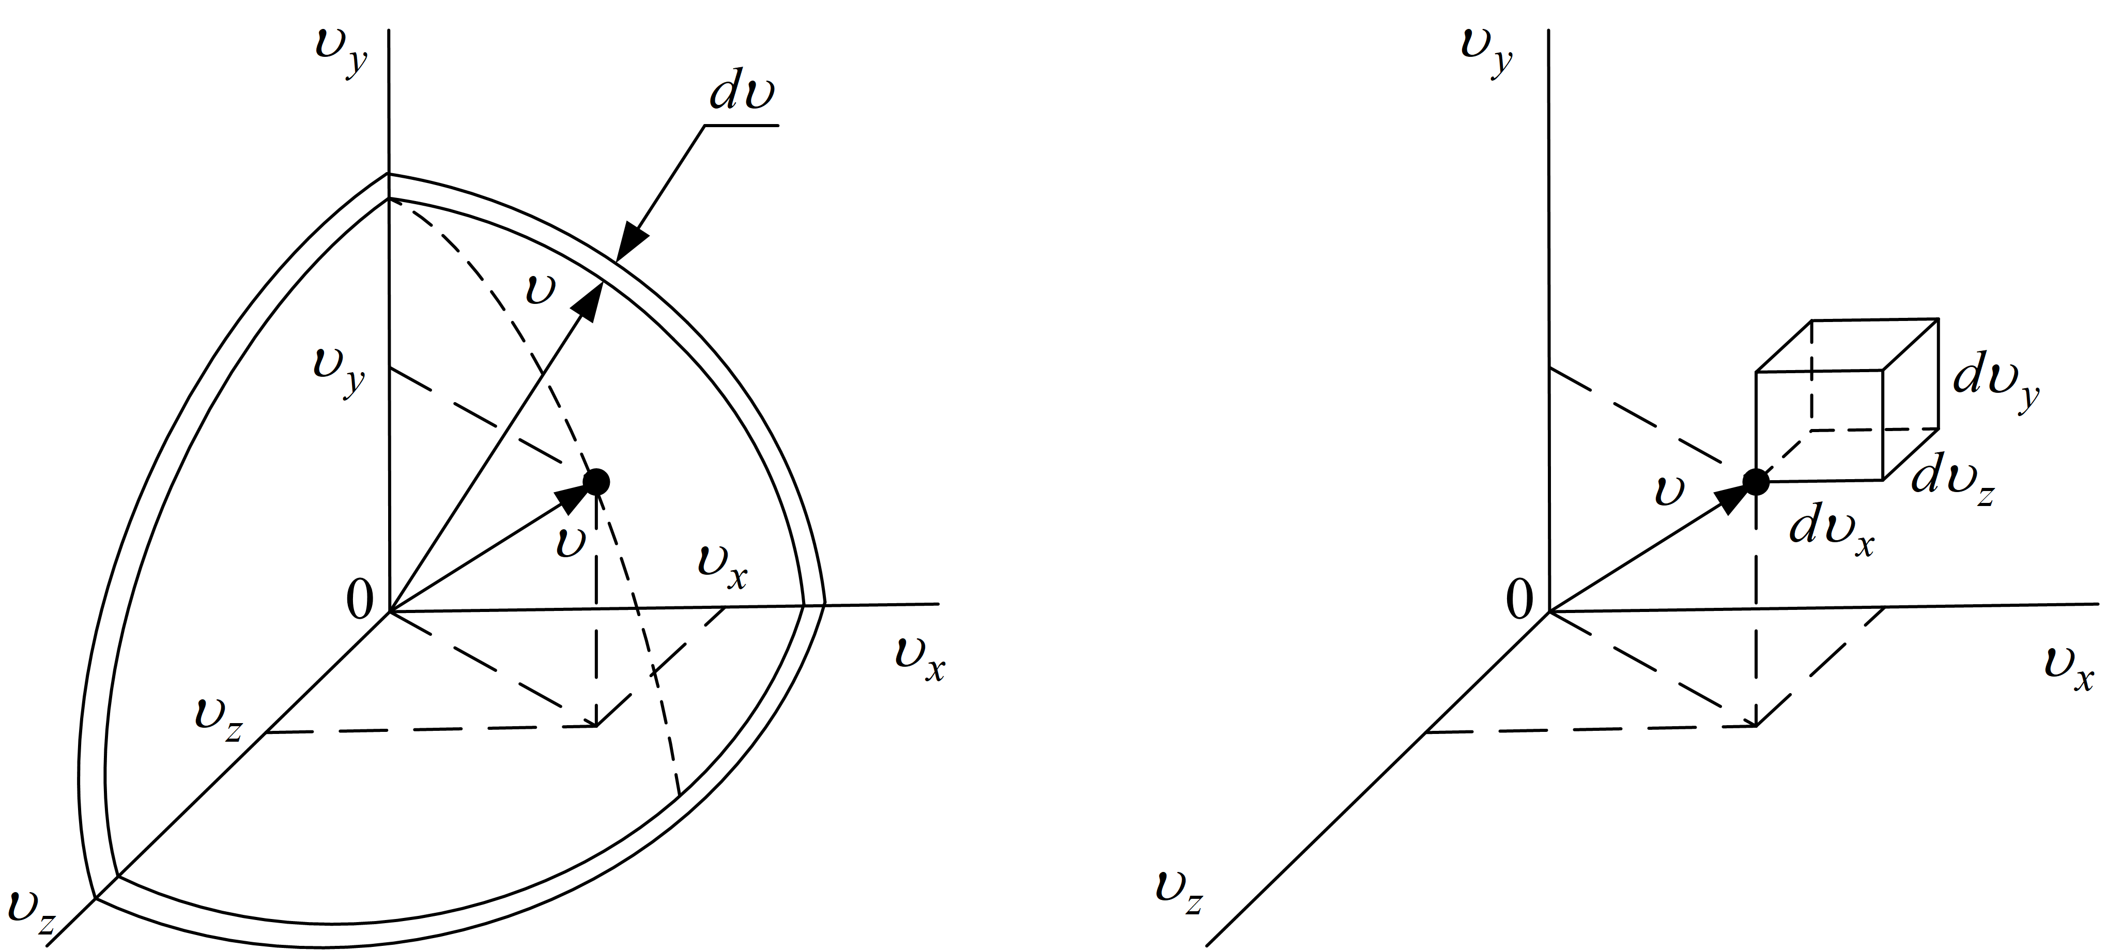
Соотношение между ${\text{dP}}_{x,y,z}$и ${\text{dP}}_{υ}$ можно найти, если рассмотреть пространство скоростей: каждой молекуле в нём соответствует точка, координаты которой равны проекциям скорости $υ_{x}$, $υ_{y}$ и $υ_{z}$ (рис.46.3).
а
б
Рис.46.3
Распределение точек в пространстве скоростей сферически симметрично относительно начала координат; плотность точек зависит только от модуля скорости $υ$. Нас интересуют молекулы, скорости которых лежат в интервале $υ∈\left[υ;υ+dυ\right]$. В пространстве скоростей им соответствует сферический слой радиусом $υ$ и толщиной $dυ$. Число точек ${\text{dN}}_{υ}$, лежащих в этом слое, пропорционально объёму слоя
$\text{dV}=4π⋅υ^{2}⋅dυ$.
Вероятность ${\text{dP}}_{υ}$ также пропорциональна $\text{dV}$(рис.46.3,а). Коэффициент пропорциональности между вероятностью и соответствующим элементарным объёмом в пространстве скоростей уже найден в соотношении (46.12): там элементарным объёмом было произведение ${dυ}_{x}⋅{dυ}_{y}⋅{dυ}_{z}$ (рис.46.8,б). Таким образом,
${\text{dP}}_{υ}={\left(\frac{m_{0}}{2π⋅\text{kT}}\right)}^{32}\text{exp}\left(−\frac{m_{0}υ^{2}}{2\text{kT}}\right)⋅4π⋅υ^{2}⋅dυ$.
Сравнив полученное выражение с (46.7), найдём функцию распределения по скоростям $f(υ)$:
$f\left(υ\right)={\left(\frac{m_{0}}{2π⋅\text{kT}}\right)}^{32}4π⋅υ^{2}⋅\text{exp}\left(−\frac{m_{0}υ^{2}}{2\text{kT}}\right)$ . (46.13)
На рис.46.4 представлен график функции.
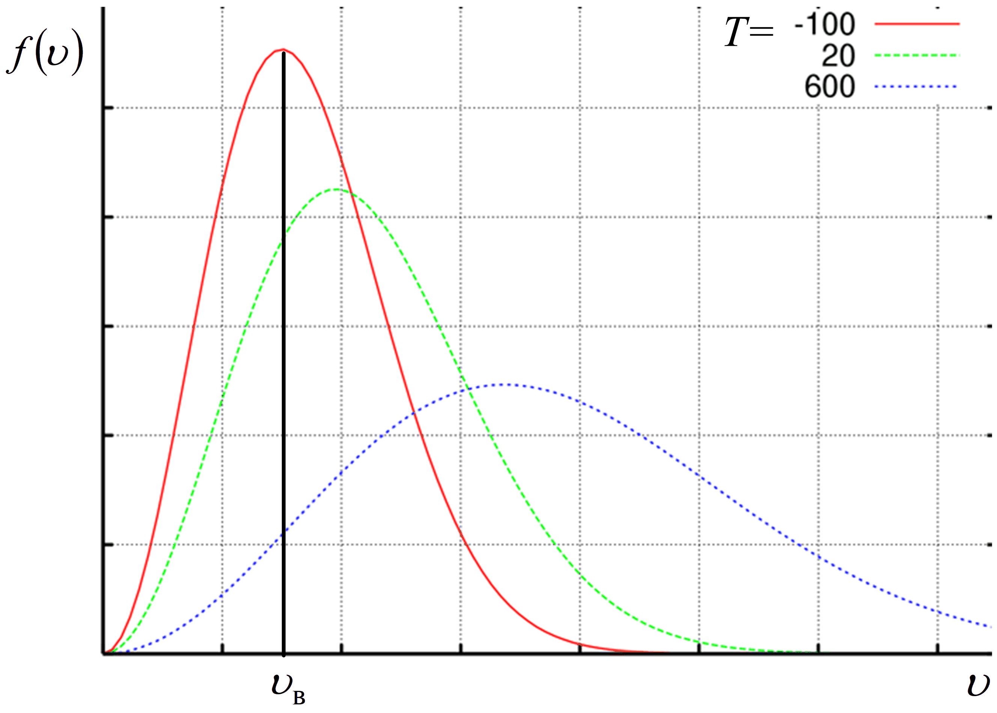
Выполняется условие нормировки
Рис.46.4
$\int_{0}^{∞}{f(v)⋅dv}=1$, (46.14)
то есть площадь под всем графиком равна 1 и не изменится при изменении температуры.
Функция достигает максимума при некоторой скорости, которую называют наиболее вероятной $υ_{в}$ (46.15). Её определяют из условия $\frac{\text{df}}{dυ}=0$.
$υ_{в}=\sqrt{\frac{2\text{kT}}{m_{0}}}$. (46.15)
С ростом температуры скорости растут, $υ_{в}$ также становится больше, максимум смещается вправо, но максимальное значение функции уменьшается: график «расплывается», так как площадь под ним должна остаться равной 1.
Вероятность того, что скорость лежит в конечном интервале от υ₁ до υ₂, равна интегралу:
$P\left(υ_{1}≤υ≤υ_{2}\right)=\int_{υ_{1}}^{υ_{2}}{f(υ)⋅dυ}$. (46.16)
Функция распределения позволяет найти ещё две характерные скорости молекул – среднюю арифметическую $\left\langle υ\right\rangle$ и среднюю квадратичную $υ_{\text{кв}\text{.}}$:
$\left\langle υ\right\rangle =\int_{0}^{∞}{υ⋅f\left(υ\right)⋅d}υ=\sqrt{\frac{8\text{kT}}{π⋅m_{0}}}$;
$υ_{\text{кв}\text{.}}=\sqrt{\left\langle υ^{2}\right\rangle }=\sqrt{\int_{0}^{∞}{υ^{2}⋅f\left(υ\right)⋅d}υ}=\sqrt{\frac{3\text{kT}}{m_{0}}}$.
Аналогично (46.7) и (46.9) вводится функция $f\left(E\right)$ распределения по кинетическим энергиям молекул идеального газа:
${\text{dP}}_{E}=\frac{{\text{dN}}_{E}}{N}=f(E)⋅\text{dE}$. (46.17)
Здесь $\text{dN}$ – число молекул, кинетические энергии которых лежат в интервале $E∈\left[E;E+\text{dE}\right]$; ${\text{dP}}_{E}=\frac{{\text{dN}}_{E}}{N}$ – доля таких молекул, или вероятность того, что энергия лежит в указанном интервале.
Поскольку $E=\frac{m_{0}⋅υ^{2}}{2}$, то можно показать, что
$f\left(E\right)={\left(\text{kT}\right)}^{−\left(32\right)}\frac{2}{\sqrt{π}}\sqrt{E}⋅e^{\left(−\frac{E}{\text{kT}}\right)}$. (46.18)
Функция (46.18) является функцией распределения по кинетическим энергиям.
Полученное в лекции № 13 распределение Больцмана (46.19) по потенциальным энергиям U для молекул в однородном поле силы тяжести является универсальным: годится для частиц, находящихся в любом потенциальном поле.
$n=n_{0}⋅\text{exp}\left(−\frac{U}{\text{kT}}\right)$. (46.19)
Фактически это – распределение по координатам, так как потенциальная энергия зависит от координат частицы.
Можно объединить распределения по скоростям (по импульсам) и по координатам. Пусть ${\text{dP}}_{{\text{x,y,z,p}}_{x}{\text{,p}}_{y}{\text{,p}}_{z}}=\frac{{\text{dN}}_{{\text{x,y,z,p}}_{x}{\text{,p}}_{y}{\text{,p}}_{z}}}{N}$ – доля частиц с координатами:
$x∈\left[x;x+\text{dx}\right]$;
$y∈\left[y;y+\text{dy}\right]$;
$z∈\left[z;z+\text{dz}\right]$;
и с проекциями импульсов:
$p_{x}∈\left[p_{x}{\text{;p}}_{x}+{\text{dp}}_{x}\right]$;
$p_{y}∈\left[p_{у}{\text{;p}}_{y}+{\text{dp}}_{y}\right]$;
$p_{z}∈\left[p_{z}{\text{;p}}_{z}+{\text{dp}}_{z}\right]$;
тогда по закону умножения вероятностей из (46.12) и (46.19):
$\frac{{\text{dN}}_{{\text{x,y,z,p}}_{x}{\text{,p}}_{y}{\text{,p}}_{z}}}{N}={\text{dP}}_{{\text{x,y,z,p}}_{x}{\text{,p}}_{y}{\text{,p}}_{z}}=A⋅e^{\left(−\frac{E_{\text{кин}}+U}{\text{kT}}\right)}⋅{\text{dp}}_{x}{\text{dp}}_{y}{\text{dp}}_{z}\text{dxdydz}$$\frac{{\text{dN}}_{{\text{x,y,z,p}}_{x}{\text{,p}}_{y}{\text{,p}}_{z}}}{N}=A⋅\text{exp}\left(−\frac{E}{\text{kT}}\right)⋅{\text{dp}}_{x}{\text{dp}}_{y}{\text{dp}}_{z}⋅\text{dx}⋅\text{dy}⋅\text{dz}$, (46.20)
где $E=E_{\text{кин}}+U$ – полная энергия частицы. Выражение (46.20) – это распределение Максвелла-Больцмана.
Попробуем обобщать дальше.

4. Эргодическая гипотеза. Фазовое пространство. Основная задача статистики
Когда система находится в равновесии, и её макроскопические параметры (объём, давление, температура) остаются постоянными, микроскопическое состояние системы (скорости и координаты частиц) не фиксировано. Одному и тому же макросостоянию соответствует очень большое число микросостояний, посредством которых это макросостояние осуществляется. Система непрерывно и очень быстро переходит между возможными микросостояниями. Наблюдаемое значение $X_{\text{набл}\text{.}}$ физической величины X равно среднему по времени ${\left\langle X\right\rangle }_{\text{по}\text{времени}}$.
Вычисление среднего по времени требует знания начальных условий для каждой частицы, составления и решения огромного количества уравнений. Это принципиально невозможно. Проблему вычисления среднего по времени решили с помощью эргодической гипотезы: среднее по времени равно среднему по статистическому ансамблю
${\left\langle X\right\rangle }_{\text{по}\text{времени}}={\left\langle X\right\rangle }_{\text{по}\text{ансамблю}}$. (46.21)
Напомним, что статистический ансамбль – это набор копий изучаемой системы, причём каждая копия представляет систему в одном из её возможных микросостояний, соответствующих рассматриваемому макросостоянию.
Вместо точного определения координат и импульсов всех частиц в зависимости от времени и усреднения по времени требуется вычислить вероятности того, что система находится в определённом микросостоянии, и найти статистические средние.
Для описания поведения макроскопических систем вводится фазовое пространство. В статистической физике рассматривают два вида фазового пространства: 1) μ-пространство (пространство одной частицы, например одной молекулы) и 2) Г-пространство (вводится для системы из большого числа элементов, например для газа в целом).
Для описания подсистемы, состоящей из одной частицы (молекулы) вводят 6-ти мерное пространство её координат и импульсов: x, y, z, p_{x}, p_{y}, p_{z}. Таким образом, эти шесть величин задают положение частицы и её состояние (рис.46.5).
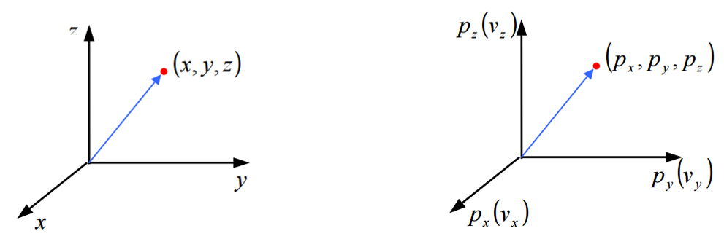
Г-пространство – это чисто математическая абстракция, размерность которого равна удвоенному числу степеней свободы, причём каждая ось соответствует либо координате частицы, либо проекции её импульса. Точка в Г-пространстве изображает мгновенное состояние макросистемы: задаёт координаты и импульсы всех частиц. С течением времени состояние системы изменяется, и, соответственно, изображающая состояние системы точка фазового пространства (фазовая точка системы) будет описывать в нем некоторую линию, называемую фазовой траекторией.
z
p_{z}
Рис.46.5
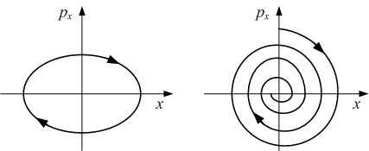
Примеры фазовых траекторий для гармонических (а) и затухающих (б) колебаний одномерного осциллятора – рис. 46.6.
Рис.46.6
а
б
Если рассматривать изолированную систему, то для неё полная энергия есть величина постоянная. Это условие можно рассматривать как уравнение, связывающее все параметры состояния, или в фазовом пространстве как уравнение некоторой поверхности, которая называется гиперповерхностью энергии в фазовом пространстве. Какие бы изменения ни претерпевала изолированная система, её энергия остается постоянной, а это означает, что фазовая траектория данной изолированной системы лежит на гиперповерхности энергии.
Принципиальный момент: вместо отслеживания во времени эволюции в фазовом пространстве одной точки, изображающей текущее микросостояние системы, берём статистический ансамбль систем (точных копий нашей системы в том же макросостоянии, но во всех возможных микросостояниях, соответствующих этому макросостоянию и данным внешним условиям) и изображаем эти микросостояния точками в Г-пространстве. Имеем «облако» точек, равное числу систем в ансамбле. Число точек произвольное, но достаточно большое, и «облако» можно считать почти «непрерывной» средой. Оно «плотнее» в тех областях Г-пространства, которые соответствуют более вероятным микросостояниям.
Вероятность того, что система находится в определённом состоянии, т.е. в определённом элементе фазового объёма $dΓ=\text{dq}⋅\text{dp}$, может быть записана в виде
$\text{dP}=\frac{\text{dN}(q,p)}{N}$.
Здесь $\text{dN}(q,p)$будет равно числу систем в ансамбле, фазовые точки которых находятся в этом фазовом объёме $dΓ=\text{dq}⋅\text{dp}$.
Рассмотрим элемент фазового объёма
$dΓ={\text{dx}}_{1}{\text{dy}}_{1}{\text{dz}}_{1}⋅\text{.}\text{.}\text{.}⋅{\text{dx}}_{N}{\text{dy}}_{N}{\text{dz}}_{N}⋅{\text{dp}}_{x1}{\text{dp}}_{y1}{\text{dp}}_{z1}⋅\text{.}\text{.}\text{.}⋅{\text{dp}}_{\text{xN}}{\text{dp}}_{\text{yN}}{\text{dp}}_{\text{zN}}$,
или условно через обобщённые координаты и импульсы:
$dΓ=\text{dq}⋅\text{dp}$.
Вероятность $\text{dP}$ реализации состояний, изображаемых фазовыми точками этого элемента фазового пространства, то есть вероятность того, что координаты и импульсы частиц системы имеют значения, лежащие в заданных бесконечно малых интервалах (i=1,2,…N)
$x_{i}∈\left[x_{i};x_{i}+{\text{dx}}_{i}\right]$;
$y_{i}∈\left[y_{i};y_{i}+{\text{dy}}_{i}\right]$;
$z_{i}∈\left[z_{i};z_{i}+{\text{dz}}_{i}\right]$;
$p_{\text{xi}}∈\left[p_{\text{xi}};p_{\text{xi}}+{\text{dp}}_{\text{xi}}\right]$;
$p_{\text{yi}}∈\left[p_{\text{yi}};p_{\text{yi}}+{\text{dp}}_{\text{yi}}\right]$;
$p_{\text{zi}}∈\left[p_{\text{zi}};p_{\text{zi}}+{\text{dp}}_{\text{zi}}\right]$;
или, условно,
$q∈\left[q;q+\text{dq}\right]$;
$$p∈\left[p;p+\text{dp}\right]$$
пропорциональна объёму $dΓ$ элемента фазового пространства:
$\text{dP}=f(q,p)⋅dΓ$. (46.22)
Коэффициент пропорциональности $f(q,p)$ – плотность «облака» точек, изображающих системы статистического ансамбля, есть плотность распределения вероятности в Г-пространстве, или функция распределения. Среднее некоторой физической величины X по статистическому ансамблю равно
$\begin{aligned}\int_{\text{фазовому}}{}\text{по}\end{aligned}\text{пространству}=\int_{(Γ)}{X(q,p)⋅f(q,p)⋅dΓ}$. (46.23)
Интегрирование производится по всему фазовому пространству. В подходе Гиббса средние по времени для единственной системы заменяются средними по ансамблю (по Г-пространству); наблюдаемое среднее любой величины можно определить как среднее по ансамблю Гиббса:
$X_{\text{набл}\text{.}}={\left\langle X\right\rangle }_{\text{по времени}}=\int_{(Γ)}{X(q,p)⋅f(q,p)⋅dΓ}$. (46.23а)
Задача статистической физики – выяснение функции распределения $f(q,p)$. Она должна подчиняться условию нормировки:
$\int_{(Γ)}{f(q,p)⋅dΓ}=1$.
Для закрытой системы, находящейся в термодинамическом равновесии со средой при температуре Т, функция распределения равна
$f(q,p)=A⋅e^{−\frac{E(q,p)}{\text{kT}}}$.
Здесь $E(q,p)$ – энергия системы как функция импульсов и координат всех частиц (см. распределение Максвелла-Больцмана (46.20)). Коэффициент пропорциональности А находится из условия нормировки:
$\int_{(Γ)}{A⋅e^{−\frac{E(q,p)}{\text{kT}}}⋅\text{dq}⋅\text{dp}}=1$;
$A=\frac{1}{\int_{(Γ)}{e^{−\frac{E(q,p)}{\text{kT}}}⋅\text{dq}⋅\text{dp}}}$. (46.24)
Обратная к нему величина называется статистическим интегралом (интеграл состояний):
$Z=\frac{1}{A}=\int_{(Γ)}{e^{−\frac{E(q,p)}{\text{kT}}}⋅\text{dq}⋅\text{dp}}$. (46.25)
Здесь интегрирование ведётся по всем переменным. Величина Z – это определенный интеграл по всем состояниям и имеет конечное значение; она не зависит от избранного состояния ансамбля, а относится ко всему ансамблю. Поэтому для удобства расчетов полагают (46.26), причём доказывается, что $F$ – свободная энергия системы.
$Z=e^{−\frac{F}{\text{kT}}}$. (46.26)
Тогда
$f(q,p)=\frac{1}{Z}⋅e^{−\frac{E(q,p)}{\text{kT}}}=\frac{e^{−\frac{E(q,p)}{\text{kT}}}}{\int_{(Γ)}{e^{−\frac{E(q,p)}{\text{kT}}}⋅\text{dq}⋅\text{dp}}}$,
$f(q,p)=e^{\frac{F−E}{\text{kT}}}$. (46.27)
Энергия системы определяется значениями обобщённых координат и импульсов частиц, а значит, некоторому объёму Г в фазовом пространстве отвечает энергия Е. Тогда изменению энергии от Е до Е+dЕ соответствует приращение dГ, т.е. слою толщиной dЕ отвечает объём фазового пространства
$dΓ=\frac{∂Γ}{∂E}\text{dE}$.
Для систем, состоящих из большого числа частиц, объём фазового пространства, который они занимают, очень быстро растёт с энергией системы, и чем больше частиц в системе, тем быстрее растёт производная $\frac{∂Γ}{∂E}$ (см. рис.46.7).
Интеграл состояний (46.25) может быть записан в виде
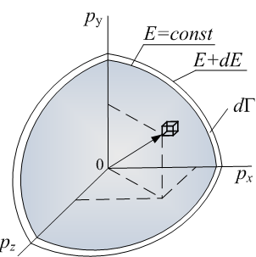
$Z=\int_{0}^{∞}{e^{−\frac{E}{\text{kT}}}⋅\frac{∂Γ}{∂E}\text{dE}}$. (46.28)
Рис.46.7
Величину интеграла состояний вообще следует разделить на N! (здесь $N!=1⋅2⋅\text{.}\text{.}\text{.}(N−1)⋅N$):
$Z=\frac{1}{N!}⋅\int_{0}^{∞}{e^{−\frac{E}{\text{kT}}}⋅\frac{∂Γ}{∂E}\text{dE}}$. (46.28а)
При постоянном числе частиц системы N это несущественно и потому часто деления на N! не производят. Вопрос о физических обоснованиях такого деления неоднократно обсуждался в классической статистике, но так и остался в её пределах нерешённым. Только квантовая механика даёт возможность физически обосновать необходимость деления на N!, исходя из принципа неразличимости микрочастиц.
Вероятность $\text{dP}$ состояния с энергией в промежутке от Е до Е+dЕ равна
$\text{dP}=f⋅dΓ=f⋅\frac{∂Γ}{∂E}\text{dE}=e^{\frac{F−E}{\text{kT}}}⋅\frac{∂Γ}{∂E}\text{dE}$. (46.29)
Плотность вероятности распределения энергии
$f(E)=\frac{\text{dP}}{\text{dE}}=e^{\frac{F−E}{\text{kT}}}⋅\frac{∂Γ}{∂E}$ (46.30)
представляет собой произведение двух функций энергии: первый сомножитель $e^{\frac{F−E}{\text{kT}}}$ монотонно убывает с энергией; второй $\frac{∂Γ}{∂E}$ – быстро растёт. Следовательно, существует значение энергии, при котором $f(E)$ принимает максимальное значение, причём максимум ОЧЕНЬ резкий (рис.46.8). Это означает, что подавляюще большую часть времени система находится в состоянии, в котором её энергия равна средней энергии (она же наиболее вероятная энергия):
$E_{m}=\left\langle E\right\rangle =E_{\text{наиболее}\text{вероятное}}$.
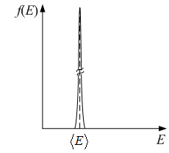
Вероятность обладать энергией как больше, так и меньше величины $E_{m}$, соответствующей максимуму, ничтожно мала. Отклонения от состояния с энергией $E_{m}$ встречаются исключительно редко в системах из очень большого числа частиц. В таких системах из-за малости относительных флуктуаций макроскопических характеристик средние значения этих характеристик выступают как истинные. Максимум на рис.46.8 соответствует равновесию тела с термостатом.
Рис.46.8
Тепловое равновесие с точки зрения статистической физики – это состояние статистического равновесия, при котором значения физических величин близки к средним значениям. Макросистема, описываемая распределением Гиббса, находится в течение подавляющей части времени наблюдения в этом состоянии. То есть, статистическое равновесие не является обычным равновесием в механическом смысле, так как в системе постоянно возникают малые флуктуации физических величин около их средних значений; равновесие является подвижным или динамическим.
Распределение (46.27) получено для системы в термостате, когда система могла обмениваться с окружением энергией, но не частицами. В реальных системах число частиц может быть переменным (пример – пар над жидкостью в сосуде). Пар и жидкость – системы с переменным числом частиц.
Для таких систем вводится понятие химического потенциала. По определению, химический потенциал показывает изменение свободной энергии системы при изменении числа частиц на единицу при постоянных объёме и температуре:
$μ={\left(\frac{∂F}{∂N}\right)}_{V,T}$. (46.31)
Вероятность $\text{dP}$ обнаружения открытой системы в области $dΓ(N)$ фазового пространства пропорциональна этому объёму:
$\text{dP}=f(E,N)⋅dΓ(N)$,
а функция распределения равна
$f(E,N)=A⋅e^{\frac{μN−E}{\text{kT}}}$, (46.32)
где нормировочный множитель
$A=\frac{1}{\sum_{N}{e^{\frac{μN}{\text{kT}}}}\int_{(Γ)}{e^{−\frac{E}{\text{kT}}}⋅dΓ}}$.
Замечание. Термодинамические функции (внутренняя энергия U, свободная энергия F, энтальпия H, потенциал Гиббса G) в рамках термодинамики получены быть не могут, поскольку, термодинамика не углубляется во внутреннее строение изучаемых тел. Термодинамические функции находятся в статистической физике, изучающей макротела, исходя из их атомно-молекулярного строения.
Полный цикл изучения тела состоит в получении термодинамических функций на основе молекулярной статистики и последующем использовании термодинамического аппарата.
Короче, статистика даёт возможность вычислять термодинамические функции, зная структуру системы, а вот обычная термодинамика этой возможностью не обладает. Общие соотношения в статистике выводятся без каких-либо частных гипотез о структуре частиц, составляющих систему, об особенностях сил взаимодействия между частицами, а также внешних сил и т.д. Благодаря этому выводы статистики имеют общее значение и допускают разнообразные приложения, а не ограничиваются одними идеальными газами, как выводы элементарной молекулярной теории идеального газа.

5. Флуктуации
Поведение макроскопических систем имеет вероятностный характер. Этим статистическая физика отличается от классической механики, выводы которой имеют вполне однозначный характер (так считали до 60-х годов XX века). В макроскопических системах проявляются закономерности особого типа, совершенно несвойственные простым механическим системам.
В процессе теплового движения молекул складываются различные ситуации в распределении молекул по объёму, по скоростям и энергиям. Чаще всего имеет место наиболее вероятная ситуация. Иногда возникают ситуации, отличающиеся от наиболее вероятной. Чем больше отличия, тем реже получаются такие ситуации и существуют недолго – система снова возвращается к наиболее вероятной ситуации.
Флуктуации – это случайные отклонения от наиболее вероятной ситуации. Случайные отклонения значений какой-либо физической величины $X$ от её среднего значения $\left\langle X\right\rangle$ называются флуктуациями этой величины.
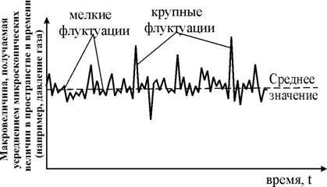
Пример флуктуаций: давление газа на стенку обусловлено многочисленными дискретными неупорядоченными ударами молекул и меняется случайным образом около среднего значения p, которое, собственно, и показывает манометр (рис.46.9).
Рис.46.9
Количественной мерой отклонения от среднего называется среднеквадратичное отклонение – абсолютная среднеквадратичная флуктуация:
$ΔX=\sqrt{\left\langle {\left(X−\left\langle X\right\rangle \right)}^{2}\right\rangle }$.
Усреднение идёт по всему набору значений $X$.
Усредняют квадрат разности $X−\left\langle X\right\rangle$ между возможным значением $X$ и средним $\left\langle X\right\rangle$ потому, что среднее разности равно нулю:
$\left\langle X−\left\langle X\right\rangle \right\rangle =0$.
Относительная флуктуация – это отношение абсолютной флуктуации к среднему значению:
$ε=\frac{ΔX}{\left\langle X\right\rangle }=\frac{\sqrt{\left\langle {\left(X−\left\langle X\right\rangle \right)}^{2}\right\rangle }}{\left\langle X\right\rangle }$.
Оказывается, что
$ε=\frac{\sqrt{\left\langle {\left(X−\left\langle X\right\rangle \right)}^{2}\right\rangle }}{\left\langle X\right\rangle }\text{\sim }\frac{1}{\sqrt{N}}$,
где N – число частиц. Оно всегда очень велико; так что относительная флуктуация макрохарактеристики всегда оказывается очень малой.

